Cách biệt cộng đồng tại Mỹ có thể đang phát huy tác dụng

Dữ liệu ban đầu tại bang California và Washington cho thấy phương pháp cách biệt cộng đồng đang phát huy hiệu quả sau hai tuần được thực hiện.

Washington và California là những bang đầu tiên ghi nhận các trường hợp nhiễm nCoV trong cộng đồng, cũng là bang đầu tiên tại Mỹ yêu cầu người dân ở nhà bắt buộc. Phân tích từ các cơ quan nghiên cứu và giới chức cho thấy động thái này đã giúp hai bang có thêm thời gian quý giá ứng phó với dịch bệnh, đồng thời góp phần "làm phẳng" đường cong trên đồ thị ca nhiễm mới.

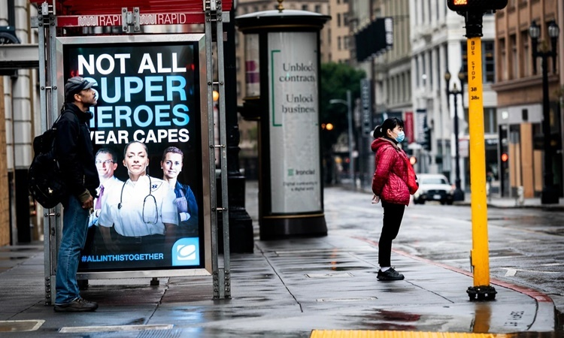

Dù bức tranh toàn cảnh về dịch bệnh tại Mỹ chưa đầy đủ do năng lực xét nghiệm còn hạn chế, thực tế là Covid-19 lây lan với tốc độ khác nhau ở những nơi khác nhau. California và Washington vẫn tiếp tục báo cáo ca nhiễm và tử vong mới nhưng không còn tăng mạnh như ở một số khu vực thuộc Bờ Đông.  Nỗ lực cách biệt cộng đồng cần được duy trì thêm vài tuần nữa để có hiệu quả rõ nét, chuyên gia cho hay.

Dữ liệu "mang đến hy vọng tuyệt vời và hiểu biết về những gì có thể xảy ra", Deborah Birx, điều phối viên phản ứng Covid-19 của Nhà Trắng, cho biết trong họp báo ngày 31/3. "Ở New Orleans, Detroit, Chicago và Boston hiện nay, chúng tôi đang cố gắng đảm bảo những thành phố này áp dụng các phương pháp giống California hơn là New York".

Đã 16 ngày trôi qua kể từ thời điểm các hạt tại khu vực Vịnh San Francisco yêu cầu 6 triệu người dân không ra khỏi nhà và 13 ngày kể từ khi mệnh lệnh trên được mở rộng ra toàn bang California. Tính đến 31/3, số ca nhiễm nCoV trên đầu người tại New York đã cao gấp 15 lần khu vực Vịnh San Francisco.

"Mỗi hành động quyết liệt dường như đều giúp làm chậm quá trình lây lan", quan chức y tế công cộng San Francisco Grant Colfax nói. Thành phố đến nay báo cáo 397 ca nhiễm nCoV và 6 ca tử vong.

Theo các chuyên gia y tế công cộng, biện pháp cách biệt cộng đồng chưa thể chặn đứng virus nhưng mục tiêu đề ra là làm chậm tốc độ lây lan nhằm tránh gây quá tải cho hệ thống y tế. Bệnh viện ở California hiện chưa rơi vào tình trạng quá tải.

"Phòng cấp cứu đang khá im ắng", Jahan Fahimi, bác sĩ cấp cứu tại bệnh viện UCSF ở San Francisco, nói, cho rằng nguyên nhân bắt nguồn từ những biện pháp phản ứng sớm từ chính quyền địa phương. Tuy nhiên, ông lưu ý tình hình "vẫn chưa thể đảo ngược".

Các biểu đồ về sự lây lan nCoV từ Viện Đo lường và Đánh giá Sức khỏe (IHME) thuộc Đại học Washington chỉ ra rằng các bước đi của California đã giúp giảm tổng số ca tử vong dự kiến từ 6.100 xuống 5.100.

"Chúng ta đang nhìn thấy số ca tử vong ít đi và đường cong được làm phẳng", Ali Mokdad, giảng viên cấp cao tại IHME, cho hay. California đến nay báo cáo 150 người chết vì nCoV.

Biểu đồ của IHME dự đoán sẽ có khoảng 94.000 người chết vì Covid-19 trên khắp nước Mỹ. Biểu đồ được cập nhật theo ngày với dự liệu từ tất cả các bang. Nó được tạo ra để giúp các bệnh viện và cơ quan quản lý xác định họ cần bao nhiêu giường bệnh chăm sóc đặc biệt và máy thở.

Tại bang Washington, nơi dịch bệnh khởi phát từ một nhà dưỡng lão hồi tháng hai, nhà chức trách bắt đầu cấm các sự kiện trên 250 người ở Seattle từ 11/3, yêu cầu các nhà hàng và quán bar đóng cửa từ 16/3, sau đó yêu cầu toàn bộ người dân trong bang không ra khỏi nhà từ 23/3. Nhờ những hành động này mà số ca tử vong trong dự báo của IHME đối với bang Washington đã giảm từ 2.000 xuống còn 1.600. Đến nay, bang ghi nhận 195 người chết vì nCoV.

Thống đốc California Gavin Newsom hôm 31/3 cho hay ông muốn "thận trọng" khi đưa ra kết luận về tính hiệu quả của biện pháp cách biệt cộng đồng mà bang đang theo đuổi, nhưng cho biết ông cảm thấy tự tin hơn rằng hệ thống y tế có thể đối phó với những biến động sắp tới.

"Chúng tôi có thời gian chuẩn bị. Đó là mục tiêu của áp dụng cách biệt cộng đồng sớm", Thống đốc Newsom nói.

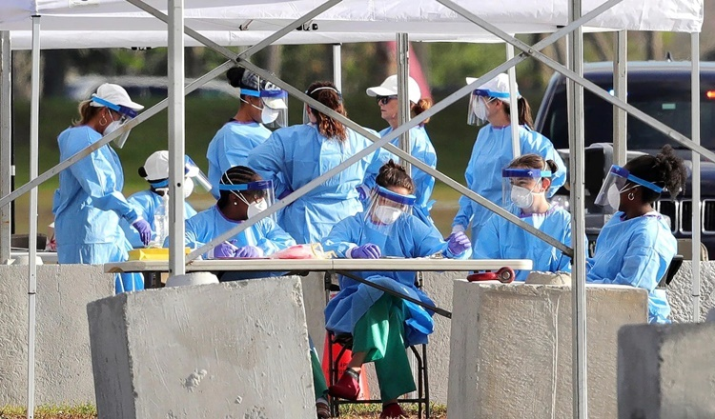

Nicholas Jewell, giáo sư về thống kê sinh học tại Đại học Berkeley California, cho biết áp dụng biện pháp cách biệt cộng đồng sớm hơn một tuần có thể mang đến khác biệt lớn trong nỗ lực ngăn chặn dịch lây lan. Theo ông, việc một số bang của Mỹ chưa áp dụng triệt để biện pháp này thực sự gây lo lắng.

"Nhiều bang vẫn có quan điểm 'chúng ta phải giữ cho nền kinh tế luôn mở', đó là một sai lầm", ông nói. "Đây là bài học ta đã thu được từ hết dịch bệnh này đến dịch bệnh khác".

Khoảng 30 bang của Mỹ đã ban hành lệnh không ra khỏi nhà đối với tất cả người dân, ngoại trừ những người làm việc trong các ngành "thiết yếu".

Ở Florida, Thống đốc Ron DeSantis ban đầu nói ông sẽ chỉ ban hành lệnh ở yên trong nhà tại 4 hạt ở phía nam. Nhưng hôm 1/4, DeSantis thông báo sẽ ban bố lệnh không ra khỏi nhà trên toàn bang, có hiệu lực từ đêm 2/4 và kéo dài trong 30 ngày.

"Chúng tôi đang cố nói với tất cả mọi người rằng cách biệt cộng đồng thực sự có hiệu quả", Mokdad từ IHME cho biết.

Anthony S. Fauci, giám đốc Viện Dị ứng và Bệnh truyền nhiễm Quốc gia Mỹ, thừa nhận tại cuộc họp báo hôm 31/3 ở Nhà Trắng rằng cách biệt cộng đồng "gây bất tiện" với hầu hết người dân, song ông khẳng định "đó là câu trả lời cho vấn đề của chúng ta".

Những tin tốt đang xuất hiện không phải là dấu hiệu để các thành phố và các bang nới lỏng biện pháp hạn chế, giới nghiên cứu lưu ý. Họ nhấn mạnh việc người dân ở yên trong nhà là yếu tố quan trọng nhất giúp ngăn chặn dịch bệnh lây rộng. Một số khu vực thậm chí đã nới rộng lệnh cấm ra khỏi nhà, chẳng hạn vùng Vịnh San Francisco tuyên bố sẽ áp dụng kéo dài đến đầu tháng 5.

Tuy nhiên, để dập tắt dịch bệnh, chỉ thực hiện cách biệt cộng đồng là chưa đủ, chuyên gia đánh giá. Khi lệnh không ra khỏi nhà được dỡ bỏ, virus có thể lây lan trở lại. Nhằm ngăn chặn kịch bản này, việc các bang của Mỹ cần làm là nhanh chóng tiến hành xét nghiệm hàng loạt.

"Khi đợt sóng đầu tiên qua đi, chúng ta sẽ cần đến những cỗ máy xét nghiệm số lượng lớn", Christopher Murray, giám đốc IHME, cho hay. "Chúng ta phải xét nghiệm hàng loạt, phát hiện người lây nhiễm và cách ly".